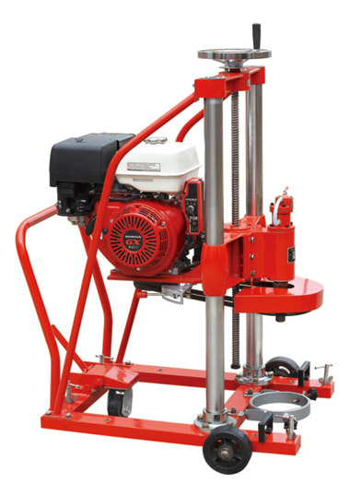
型号：HZ-20A型13马力本田电启动（钻头另配）
最大钻孔直径：φ200MM
最大钻孔深度：400-700MM
钻孔方向：垂直向下
进给方式：自动
主轴转速：1100-1500r/min
配套动力：13马力本田电启动
功率大，取芯效率高，对钻头磨损小。电启动设计，操作人员启动机器相当省力！
外形尺寸：1060*870*1400

